Главная страница | Структура разделов:  О парке (внутри: преимущества, история, команда)  Миссия: (отразить Развитие промышленного потенциала Красноярского края, взаимодействие с СППКК - подумать) 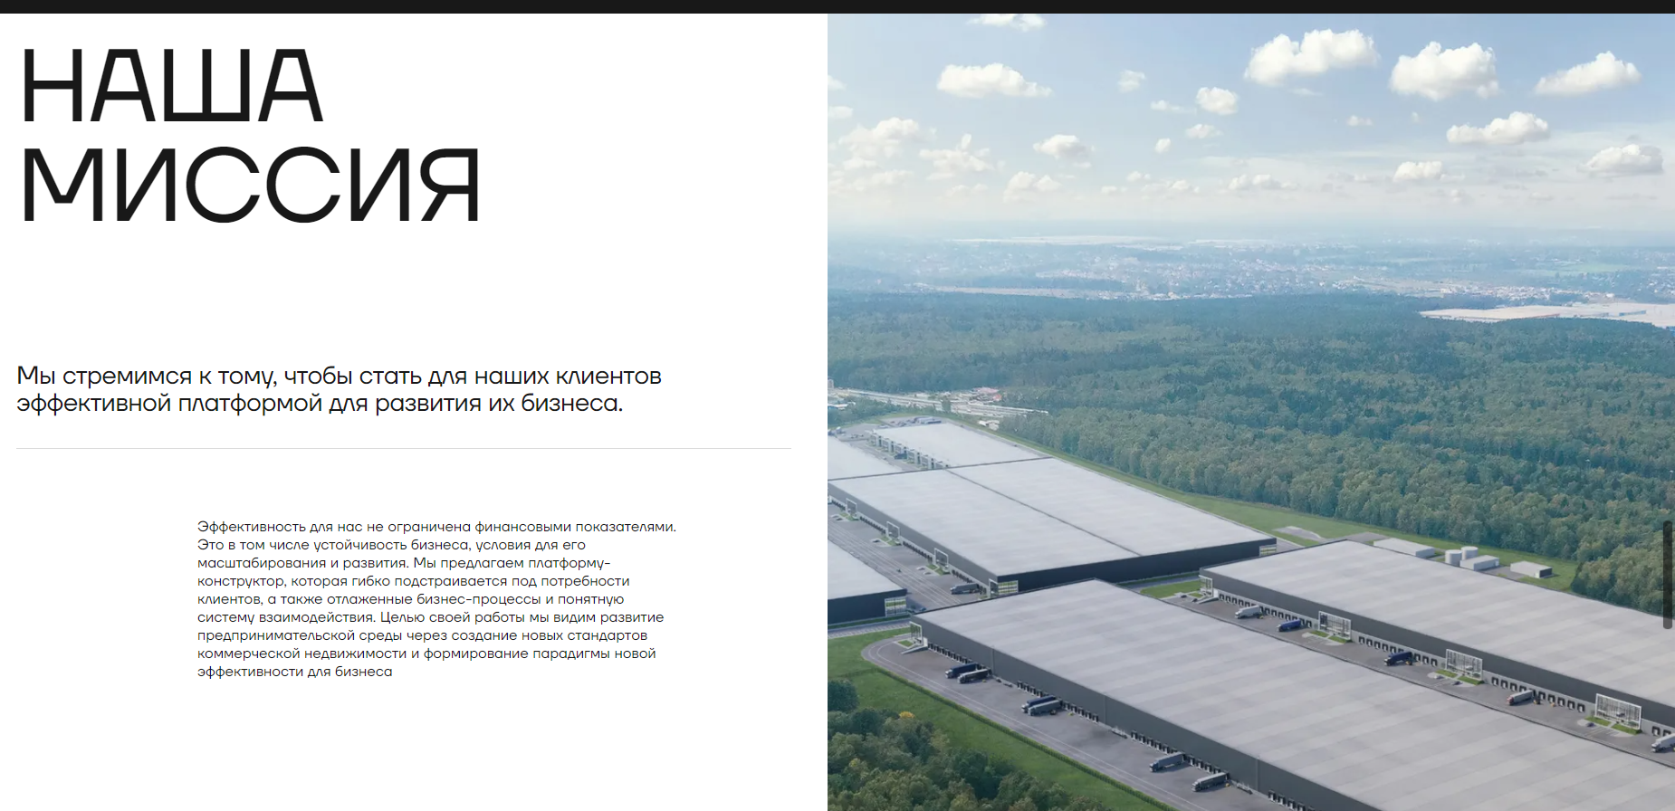  Инфраструктура (внутри: мощности парка, коммуникации, социальная инфраструктура)  Расположение (основные магистрали, остановки ОТ)  Форматы помещений  Очереди (1,2,3)  Инвесторам  Помещения для покупки  Помещения в аренду  Управление парком (Профессиональная УК, перечисление услуг)  Программы поддержки (сюда же вписать партнерство с банками)  Свободные помещения (с разбивкой промышленные, офисные) – надо подумать, куда их вставить, но надо выделить
Главная страница | Ключевые показатели - преимущества парка наверх страницы.  Этапа развития внутрь (переименовать из Этапы и достижения)  Наша команда - не надо ее показывать
Главная страница | Сделать вкладки  Бизнесу (аренда, покупка)  Инвесторам  Офисы
Новости структура | События в парке  События резидентов  СМИ о нас
Резиденты | нет замечаний
Инвесторам | +nn% пассивного дохода  Показать структуру дохода при покупке объекта, при покупке объекта и сдачи его в аренду, при покупке объекта для потребностей бизнеса  Профессиональная ук - подбор арендаторов  Качественный портфель резидентов  Убрать как начать - лучше  Инвестируйте в промышленную недвижимость  Референс: 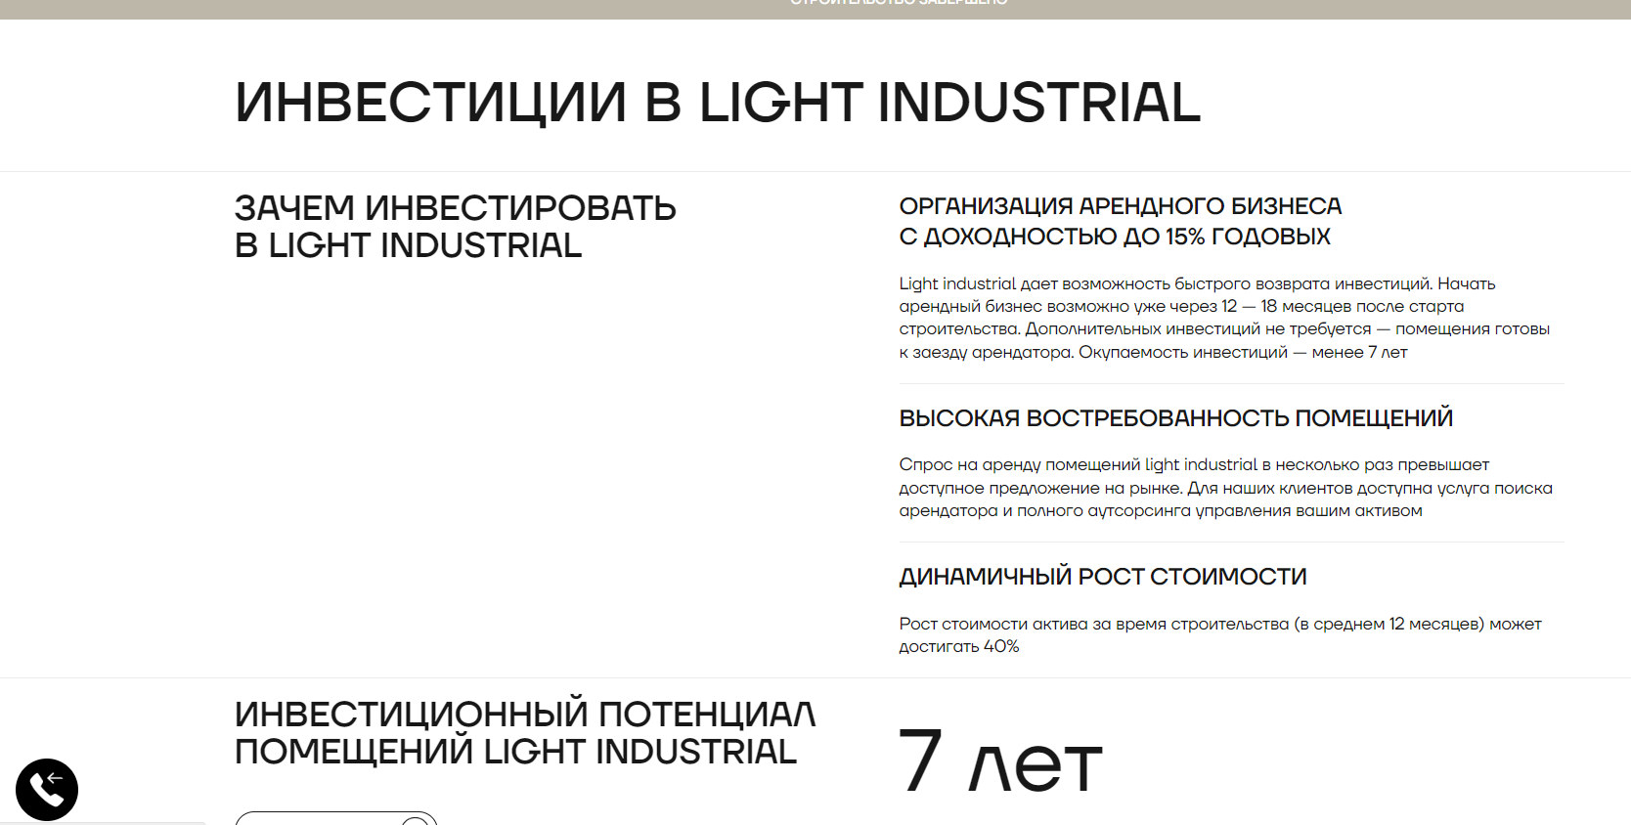
Помещения | Может, структурировать по очередям?  В первой показать офисы
Генплан территории | Сделано все хорошо, особенно очередность  Я бы сделала мигающим все здание  Или их бледный контур, по мере ввода – контраст как есть  Вместо Показать историю Показать план развития парка
Избегать коммуникации Хотите стать резидентом? | Лучше Узнать о свободных помещениях  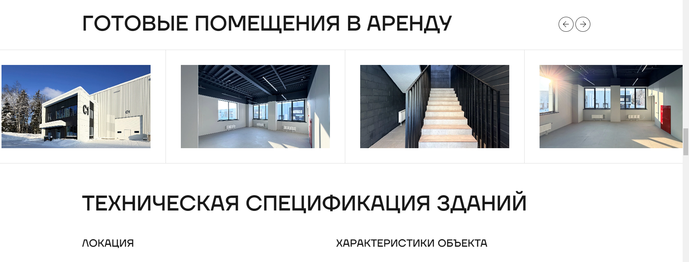
Избегать коммуникации ты | Только на вы (с маленькой буквы)

Чего не хватает:
Этапы строительства: качественный фотоотчет и описание выполненных работ
Оставить заявку – выделить в плашке отдельно
Всплывающее окно: Специальное предложение (площадь, мощности, срок действия предложения, аренда или покупка)
Карты соцсетей и обратная связь через «живые» соцсети

